压强、浮力的相关计算
专题精练
1．(2016·蒙城一模)一长方体木块竖直插入水中后，如图所示静止在水面上，已知木块的高度为50 cm，露出水面的高度h为20 cm，底面积S＝100 cm²，则水对木块A底面的压强为3__000Pa，A受到的浮力为30N.
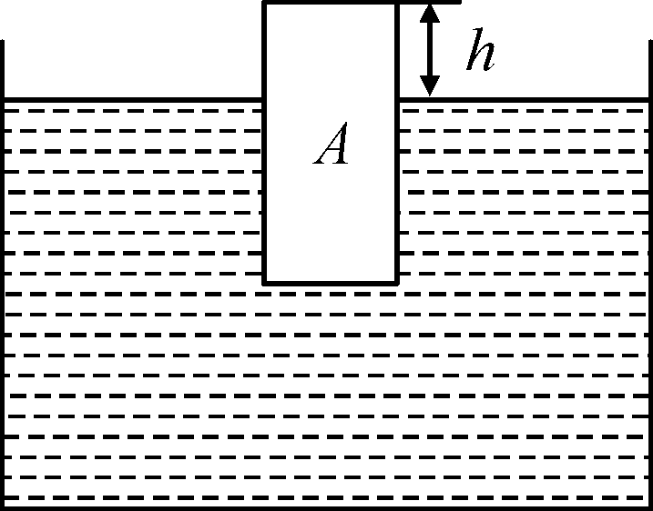
2．(2016·马鞍山二模)底面积为100 cm²的圆柱形容器中装有水，水面漂浮着一木块．容器底部受到的压强为2 000 Pa，若取走木块，容器底部受到的压强为1 500 Pa，则木块在水面受浮力为5N.
3．(2016·芜湖二模)如图所示，密度为0.6×10³ kg/m³、边长为10 cm的正方体匀质木块，静止在液体的表面时，刚好有2/5的体积露出液面，物体下表面受到的液体压强为600Pa，若在木块上放一个重为4N的物体可以使木块刚好全部浸入水中．
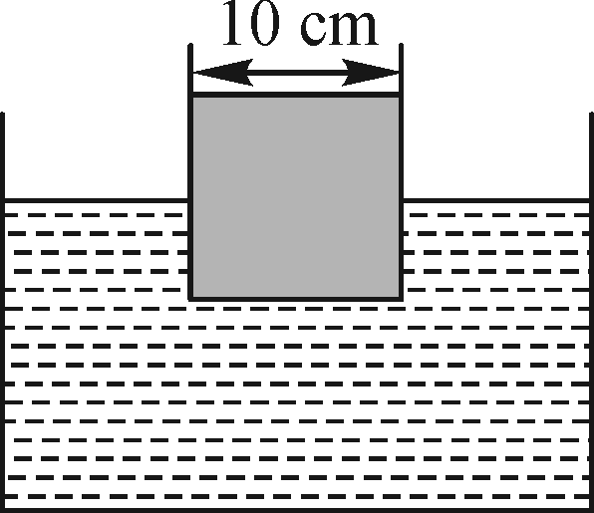
4．(2016·泸州)把重8 N，边长为0.1 m的正方体物块投入装有足够多水的大容器中，当物块静止时，处于漂浮(填“沉底”“悬浮”或“漂浮”)状态，此时物块所受浮力大小为8N，物块下表面受到水的压强大小为800Pa.(已知ρ_{水}＝1.0×10³ kg/m³，g取10 N/kg)
5．(2016·威海)如图所示，一圆柱形容器底面积为8×10^{－2} m²，把它放在水平桌面上，在容器内放入一个底面积为2×10^{－2} m²，重为20 N的圆柱形物块，物块的密度为0.8×10³ kg/m³.则物块对容器底的压强是1__000Pa.向容器中缓慢注水使物块刚好离开容器底，此时容器中水的深度是0.1m.(g取10 N/kg，水的密度为1.0×10³ kg/m³)
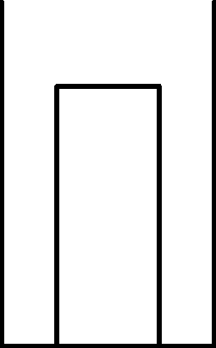
6．(2016·赤峰)如图所示，同一潜水艇浮在水面时受到的浮力为F₁，底部受到水的压强为p₁，潜入水中时受到浮力为F₂，底部受到水的压强为p₂.下列选项中正确的是(D)
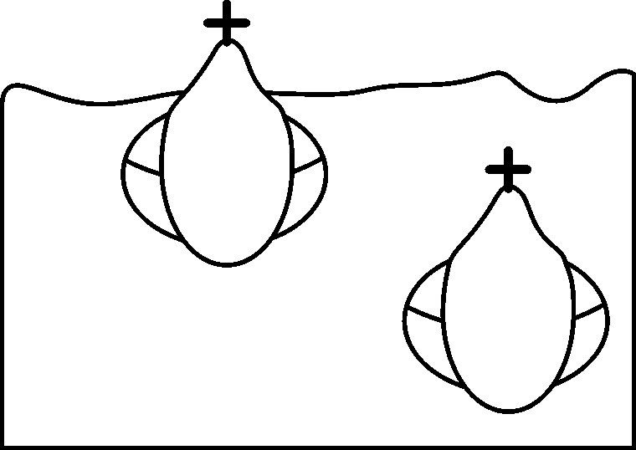
A．F₁＝F₂，P₁＜P₂ B．F₁＝F₂，P₁＞P₂
C．F₁＞F₂，P₁＞P₂ D．F₁＜F₂，P₁＜P₂
7．(2016·广安)如图所示，把一个重为6 N的物体挂在测力计下，再将该物体浸没在水中后，测力计上显示的读数为4 N，此时杯中水的深度为8 cm.则下列计算结果中，错误的是(g取10 N/kg)(A)
A．水对杯底的压强是p＝8×10⁴ Pa
B．物体受到的浮力是F_{浮}＝2 N
C．物体的体积是V＝2×10^{－4} m³
D．物体的密度是ρ＝3×10³ kg/m³
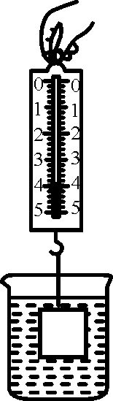
8．(2016·西宁)在水平桌面上有一个盛有水的容器，木块用细线系住没入水中(水未溢出)，如图甲所示．将细线剪断，木块最终漂浮在水面上，且五分之二的体积露出水面，如图乙所示．下列说法正确的是(C)
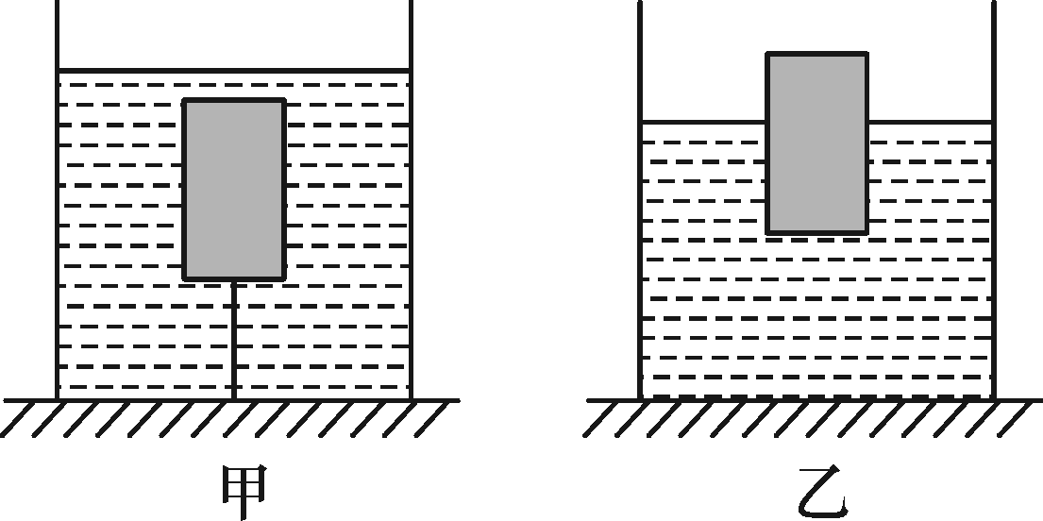
A．甲、乙两图中，木块受到水的浮力之比是5∶2
B．甲、乙两图中，水对容器底部的压强之比是1∶1
C．甲图中细线对木块的拉力与木块受到的浮力之比是2∶5
D．甲、乙两图中，容器对水平桌面的压强之比是5∶3
9．(2016·合肥联考一)如图所示，将体积为0.001 m³密度均匀的正方体木块，放入盛有水的烧杯中．待木块静止时，其下表面距水面0.06 m，求：
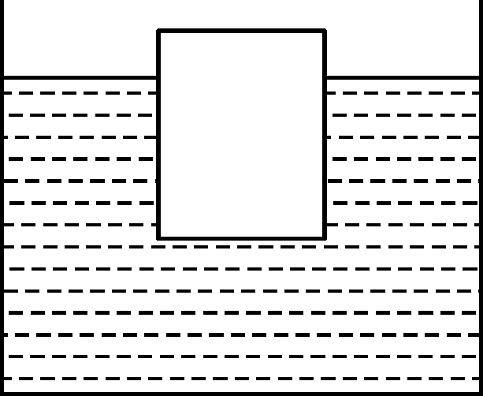
(1)木块受到的浮力大小；
(2)试着推导ρ_{木}＝3/5ρ_{水．}
解：(1)正方体木块的边长：
a＝＝＝0.1 m
h＝0.06 m
木块受到的浮力：
F_{浮}＝ρgV_{排}＝ρga²h＝1.0×10³ kg/m³×10 N/kg×(0.1 m)²×0.06 m＝6 N
(2)证明：因木块漂浮，根据二力平衡知识
则G_{木}＝F_{浮}，ρ_{木}Vg＝ρ_{水}V_{排}g
又因为v_{排}＝3/5V_{木}
所以ρ_{木}＝3/5ρ_{水}

10．(2016·合肥联考二)如图是某车站厕所的自动冲水装置，圆柱体浮筒A的底面积为400 cm²，高为0.2 m，盖片B的面积为60 cm²(盖片B的质量，厚度不计)．连接AB的是长为0.3 m、体积和质量都不计的硬杆．当流进水箱的水刚好浸没浮筒A时，盖片B被拉开，水通过排水管流出冲洗厕所．(已知水的密度为1×10³ kg/m³，g取10 N/kg)
请解答下列问题：
(1)当水箱的水刚好浸没浮筒A时，水对盖片B的压力是多少？
(2)浮筒A的重力是多少？
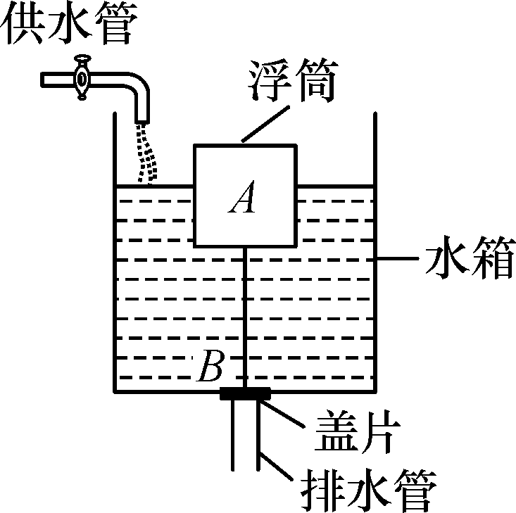
解：(1)当水箱的水刚好浸没浮筒A时，水深：
h＝0.3 m＋0.2 m＝0.5 m
水对盖片B的压强：
p＝ρgh＝1×10³ kg/m³×10 N/kg×0.5 m＝5 000 Pa
水对盖片B的压力：
F＝pS＝5 000 Pa×60×10^{－4} m²＝30 N
(2)杆对浮筒的拉力等于水对盖片B的压力，即：F′＝30 N
当水箱的水刚好浸没浮筒A时，浮筒受到的浮力：
F_{全浮}＝ρ_{水}V_{全排}g＝1×10³ kg/m³×400×10^{－4} m²×0.2 m×10 N/kg＝80 N
因为浮筒受到的浮力等于浮筒重加上杆对浮筒的拉力
即F_{全浮}＝G_{A}＋F′
所以浮筒A的重力：G_{A}＝F_{全浮}－F′＝80 N－30 N＝50 N

